Dia Nacional do Trovador - 18 de julho

12
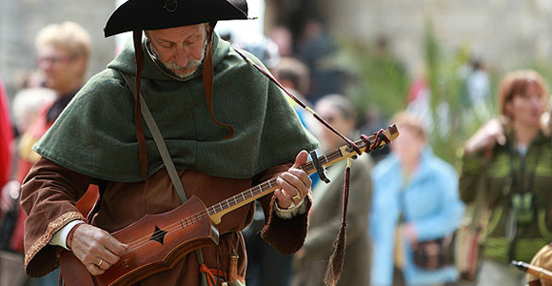

Trovador" é uma palavra derivada do provençal 'trobador' (poeta), proveniente do verbo 'trobar' (compor versos). Todo trovador é poeta, mas nem todo poeta é trovador, pois nem todos sabem metrificar, visto que a trova é um poema de quatro versos em redondilha maior (heptassílabos) com rima e sentido completo. Quando surgiu, estava intimamente ligada à poesia da Idade Média, época em que trova era sinônimo de poema e letra de música.
A cultura trovadoresca refletia bem o panorama histórico deste período: as Cruzadas, a luta contra os mouros, o Feudalismo, o poder espiritual do clero.
Na literatura, desenvolveu-se, em Portugal, um movimento poético chamado "trovadorismo". Os poemas produzidos na época eram feitos para serem cantados por poetas e músicos, e foram os primeiros a serem publicados.
Hoje, entretanto, a trova possui conceituação própria, diferenciando-se da quadra e da poesia de cordel, bem como do poema musicado da Idade Média. Surgiu, no Brasil, a partir de 1950, um movimento cultural em torno da trova: o trovismo. A palavra foi criada pelo poeta e político José Guilherme de Araújo Jorge e pelo poeta Gilson de Castro, cujo pseudônimo era Luís Otávio.
Em 1960, eles concretizaram os seus grandes sonhos: os primeiros Jogos Florais, realizados com sucesso, e a fundação oficial da União Brasileira de Trovadores, juntamente com um grupo de poetas do Rio de Janeiro. Luís Otávio era carioca, nascido em 18 de julho de 1916. Pelo seu trabalho em prol da trova, foi considerado o Príncipe dos Trovadores Brasileiros, razão pela qual a data de seu nascimento foi escolhida como o Dia Nacional do Trovador.
Em 1980, ao criar o Clube dos Trovadores Capixabas, o poeta Clério José Borges fez despontar o neotrovismo, que é a renovação do movimento em torno da trova no Brasil.

